Задача 1.3. Задана электрическая цепь, в которой происходит коммутация (рис. 1.21-- 1.40). В цепи действует синусоидально изменяющееся напряжение и(t) = Um*Sin(314t+Y). По данным, помещенным в табл. 1.2, выполнить следуюгцее;
- рассчитать зависимость указанной в табл. 1.2 переменной в функции времени;
- построить график найденной зависимости.

Таблица 1.2. Значения пара |  |  | метро | в электрических цепей к задаче 1.3
Номер варианта | Номер рисунка | Um,в | Y,  рад | R1  om | R2  om | R3  om |  | Хс, Ом | Искомая переменная
12 | 1.32 | 200 | pi/4 | 30 | 20 | 50 | - | 100 | i1(t)

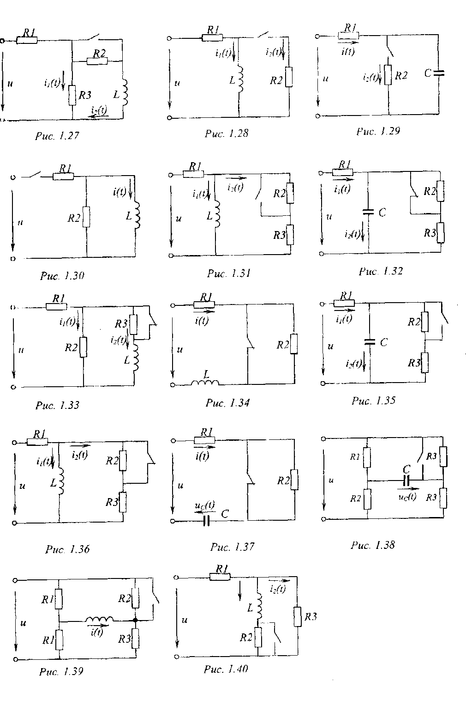

Задача 4.2. Катушка с сердечником из трансформаторной стапи с числом витков W и активным сопротивлением R включена на переменное напряжение с действующим значением U и частотой f (табл. 4.2) При токе I катушки потребляемая от источника активная мощность равна Р. Амплитуда потока в магнитопроводе - Ф_{т}. Согласно заданному варианту составить для катушки с сердечником эквивалентную схему замещения (а — последовательную, б- параллельную), определить параметры последней и построить векторную диаграмму.

Номер варианта | U, В | f, Гц | R,  Ом | I, А | Р,  Вт | W | Ф_{m}, Вб | Вариант схемы
12 | 220 | 55 | 10 | 10 | 1500 | 600 | 800 | а

